嘉義縣三江國民小學
111學年度雙語國家政策－口說英語展能樂學計畫
國民中小學英語日活動成果報告表
活動名稱 | 聖誕英語聯歡會 |  | 辦理日期 | 111.12.21(三)
辦理地點 | 視聽教室 |  | 參加人數 | 76
成果摘要-活動內容介紹及特色說明  (列點說明) | - 進行英語歌唱跳活動。  - 練習常見食物和節慶的英語。  - 各班進行英語闖關活動。
檢討或建議事項 | 本校英語日活動配合聖誕節慶，讓學生可以在歡樂的氣氛中，進行英語歌唱跳、練習英語單字，並體驗西方節慶。
照片說明（4-10張）
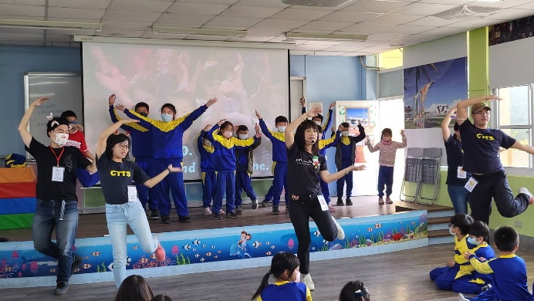 |  | 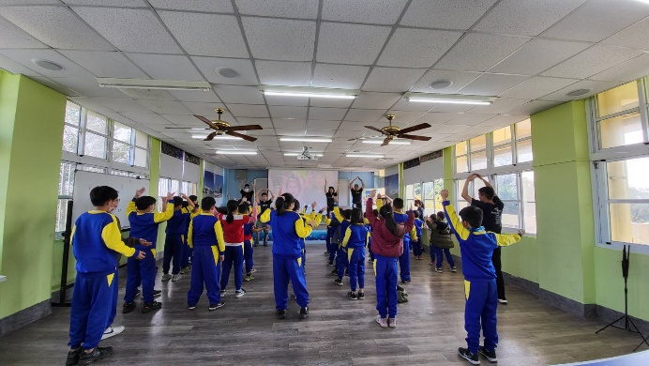
全校師生一起快樂唱跳 |  | 全校師生一起快樂唱跳
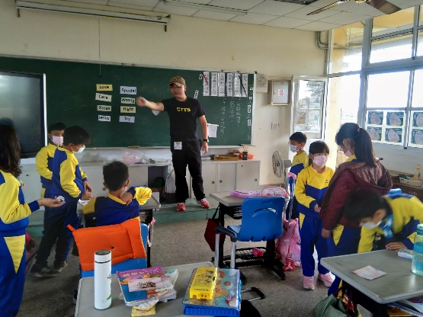 |  | 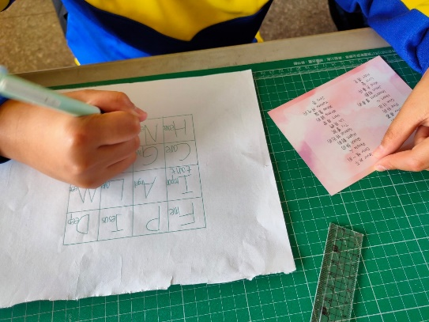
學生學習和節慶有關的單字 |  | 學生進行英語賓果遊戲
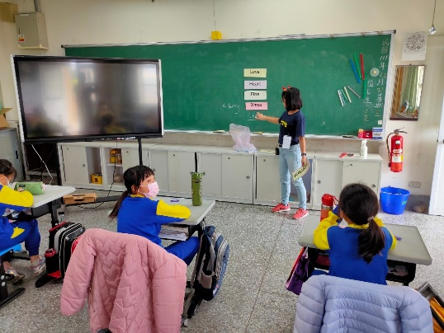 |  | 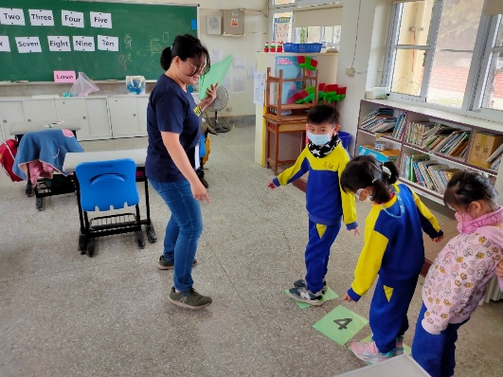
學生學習和節慶有關的單字 |  | 學生進行闖關遊戲
(表格不夠，請自行增列）

